超市管理系统项目总结文档

项目介绍

项目描述简介
超市管理系统Super Market Management System（SMMS）实现超市的进销存的管理，主要功能模块有：账号管理模块、商品管理模块、会员管理模块、入库管理模块、出库管理模块、销量排行和报表统计模块、个人中心模块等等。

开发环境和技术
开发环境 | windows 系统
开发工具 | vscode / navicat
技术栈 | Vue / Vue-router / axios / Promise / Element-ui / Git / Node / MySQL

项目人员
职位 | 人数 | 备注
项目经理和组长 | 1 | 管理项目和人员分工
后端开发人员 | 3 | 后台管理系统的开发
UI设计人员 | 1 | 负责界面设计
前端开发人员 | 1 | 一、使用vue组件化开发方式还原UI设计图；  二、使用axios实现前后端数据交互
测试人员 | 1 | 项目测试(有些公司并没有专门的测试人员，测试人员可能由开发人员完成测试)。

项目周期和成本
人数 | 周期 | 备注
7 | 1~2个月  一个星期确定需求与设计图  半个月前端页面制作  一个月前端展示数据与后端对接  一个星期测试及上线 | 市场报价5万元起，兼职私单3万起。

项目环境搭建

前端环境搭建步骤
- 使用vue-cli创建项目工程目录
vue create 项目名

- 集成element-ui
- 下载element-ui
cnpm i element-ui --save

- 引入element-ui的JS组件和css样式
import ElementUI from 'element-ui';
import 'element-ui/lib/theme-chalk/index.css';

- 注册 ElementUI
Vue.use(ElementUI);

- 启动项目
npm run serve

后端环境搭建步骤
- 使用express创建项目目录
express -e 项目名

- 监听端口
app.listen( 端口号, ( ) => { console.log(‘http://127.0.0.1:端口号’) })
- 改变启动方式&启动项目
“scripts”: {
”start”: “nodemon app”
}
npm start // 启动项目

项目版本控制 Git
服务器： github服务器
常用命令：
git clone 仓库地址 // 克隆
git add . // 纳入版本控制
git commit -m”描述” // 提交本地仓库
git push origin master // 推送远程仓库
git pull 仓库地址 // 从远程仓库拉取

git config --global user.name “xxx” // 配置用户名
git config --global user.email “yyy@qq.com” // 配置邮箱

项目工程目录分配和路由分配

工程目录划分
API // 处理接口文件
assets // 静态资源
components // 公用组件
views // 页面级别组件
utils // 工具函数
app.vue // 顶级组件
main.js // 入口文件
router.js // 路由文件

路由分配
// 仅展示部分路由基本结构
routes: [
{
name: 'login',
path: '/login',
component: Login
},
{
path: '/',
component: Index,
// 子路由
children: [
// 默认子组件
{
name: 'home',
path: '',
component: Home
},
// 添加账号
{
name: 'useradd',
path: '/useradd',
component: UserAdd
},
// 账号管理
{
name: 'usermanage',
path: '/usermanage',
component: UserManage
},
// 修改密码
{
name: 'editpassword',
path: '/editpassword',
component: EditPassword
}
]

项目的流程
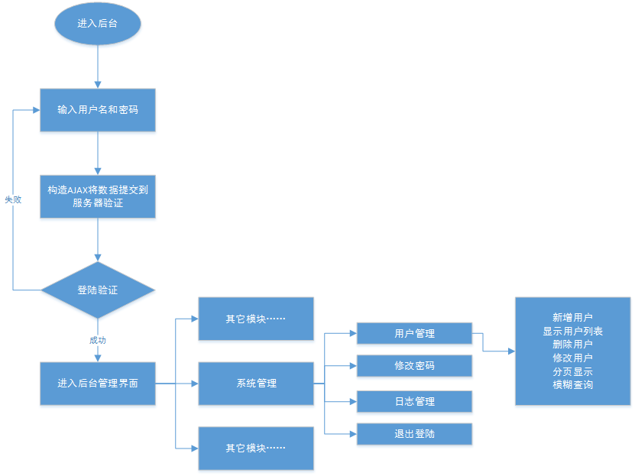

项目功能模块实现

账号管理模块
- 增加账号功能实现
- 账号列表展示功能实现
- 删除账号功能实现
- 修改账号功能实现
- 批量删除账号功能实现
- 修改密码功能实现
- 分页功能实现

登录模块
- 验证用户名和密码正确性
- 验证用户的登录状态（token）
- 退出登录功能
- 显示当前登录账号

商品管理模块
- 增加商品功能实现
- 商品列表功能实现
- 删除商品功能实现
- 修改商品功能实现
- 批量删除商品功能实现
- 按照分类查询和按照商品名称或商品条形码功能实现。
- 分页和查询分页功能实现

统计管理模块
- 销量排行报表实现，按照时间段查询。
- 库存统计报表实现，按照时间段查询

其他模块
- 入库管理模块的 CRUD 、分页、批量删除、高级查询
- 出库管理模块的 CRUD、分页、批量删除、高级查询
- 会员管理模块的 CRUD、分页、批量删除、高级查询

其他功能
- 菜单权限控制
- 接口鉴权（token有效性验证）
- 按钮权限验证
- 个人中心模块，头像上传

后端部分（理解清晰）
- nodejs如何操作mysql （CRUD）
- mysql数据表的设计

常见面试问题
- 管理系统项目使用了什么技术栈？
- 登录模块是如何实现的？描述一下业务逻辑？
- 商品管理curd的业务逻辑？
- token在项目中是如何使用的？
- 项目中使用什么技术进行前后端数据交互？axios如何封装？
- 分页是如何实现的？
- vue组件如何父传子
- 模糊查询如何实现？思路是什么样的？

